

令和５年10月発行　第203号

南河内普及だより

………………………………………………………………………………………………………………



富田林市・河内長野市・松原市・羽曳野市・藤井寺市・大阪狭山市・太子町・河南町・千早赤阪村



**大阪オリジナルぶどう「虹の雫（にじのしずく）」**

大阪産オリジナルぶどう、ポンタシードレス（ポンタ）の愛称が「虹の雫（にじのしずく）」と決まり、8月18日に天王寺公園で行われた「大阪ぶどうエキスポ2023」で披露されました。愛称応募総数はなんと７９０件。「虹のように色が変わるのが特徴と知り、天から舞い降りてくるように＜虹の雫＞という言葉が浮かんだ」と語るのは名付け親の浜本さんです。

1973年に大阪府立環境農林水産総合研究所で開発された虹の雫は、栽培時期によって果実の色が淡い赤、黄緑、黄と異なるのが特徴。糖度20度にも達する濃厚な甘みと芳醇な香りは、一度食べればファンになると栽培農家より太鼓判が。今回のぶどうエキスポにて試食配布も行われ、その美味しさから参加者に大好評でした。『虹の雫』は、現在府内の限られた生産者しか栽培しておらず、植えられてから年数もあまり経っていないため、生産量はまだまだ限られています。大阪府では今後生産振興を図り、生産量の増大と品質向上を目指します。また、今回の愛称発表が『虹の雫』のブランド化を推進して、府内外に大阪ぶどうのアピールを図り、消費拡大を推進するための起爆剤となることを期待しています。

▲表彰式の様子

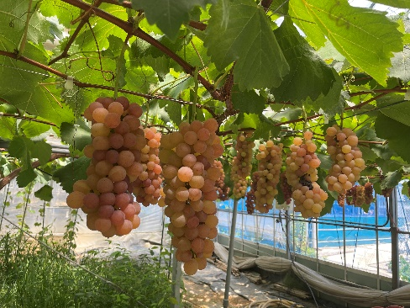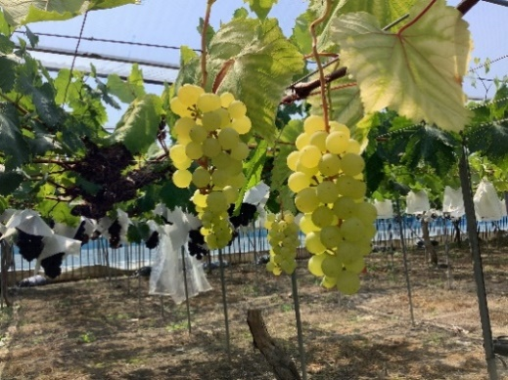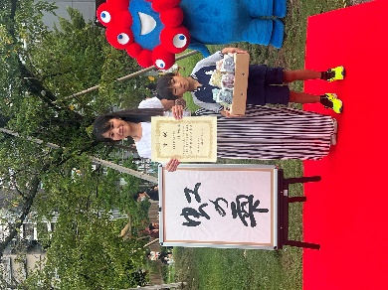



富田林の海老芋が、この7月に、農産物としては大阪府で初めての

地理的表示制度（GI）に登録されました。海老芋は、富田林市の西板持

地区を中心に栽培されている、里芋の一種です。

生産地である西板持地区の農地は、水田地帯であっ

たことから水路が発達しており、石川の氾濫によって

形成された、砂礫に水田土が堆積した水はけのよい土

壌です。この土壌が、生育に大量の水を必要とする一

方、水はけが悪いとすぐに傷んでしまう海老芋の

栽培に適しています。また、海老芋の最大の

特徴である海老のような曲がりを生むために必要な、繊細かつ重

要な畝立技術が100年以上地域で承継・確立されていることなど

が評価されました。富田林の海老芋の地理的表示制度（GI）につ

いては[こちら](https://www.maff.go.jp/j/shokusan/gi_act/register/i137.html)。

**富田林の海老芋、大阪初の地理的表示制度（GI）認証！**

『虹の雫』名付け親の浜本さん



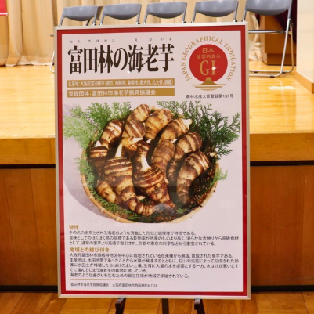

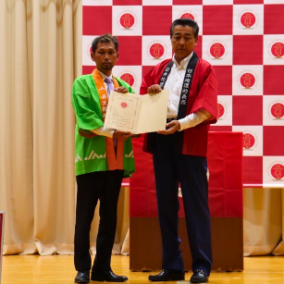

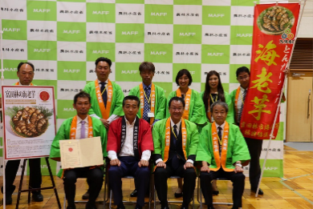





6月、8月に大阪府４Hクラブ連絡協議会と大阪ガスクッキングスクールが連携した「大阪農業応援！！農家直送 大阪産（もん）Deクッキング」が開催されました。調理実習や試食のほか、食材を提供する農家からこだわりの栽培方法や丹精こめた野菜の話などお話いただきました。南河内地域からは川崎さん（羽曳野市）、吉川さん（同）、安井さん（富田林市）が参加され、いちじくやかぼちゃ、ニンニクなど自慢の農産物や大阪農業の魅力を語っていただきました。

8月には阪神梅田本店と阪急交通社が共同開催する「旅するさんち」ツアーを開催。まーるいかんぱにー（富田林市）、藤井農園（羽曳野市）、丸徳農園（同）にて、農業への熱い想いや農産物へのこだわりを語っていただきました。

両イベントとも大阪産（もん）を味わいながら農家との交流も楽しめる内容で、参加者からは「農家さんの栽培へのこだわりをじっくり聞けてとても良かった」「若手農家さんの熱い思いに感動した。ぜひ応援したい！」と嬉しい声があり、農産物の魅力や価値をより知ってもらえる良い機会となりました。近年の、生産者の声を直接聞きたいという消費者の傾向もあり、今後は従来までの売る買う関係から、さらに一歩踏み込んだ新しい形へ変化していくのかもしれません。

**～大阪産（もん）Deクッキング＆阪急交通社ツアー「旅するさんち」～**

**「体験型イベント」の人気上昇中！**

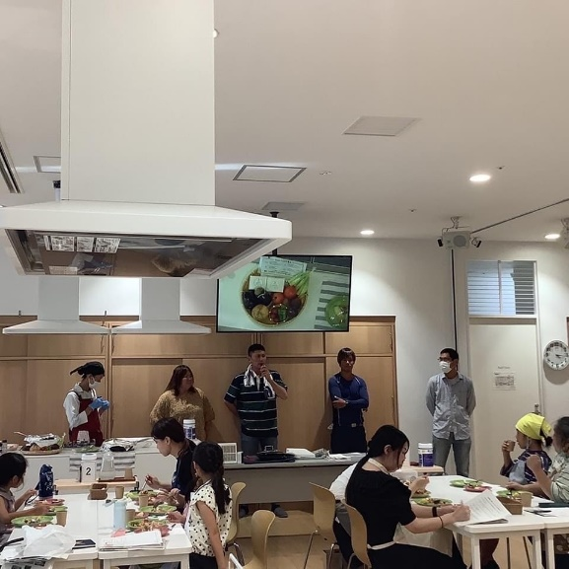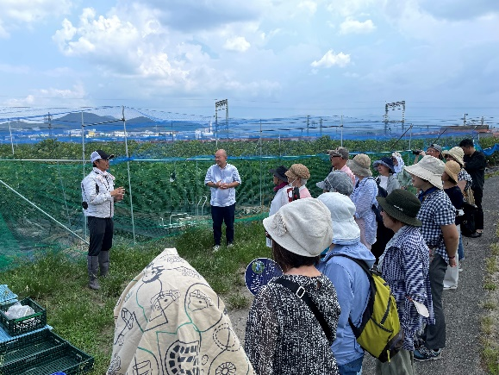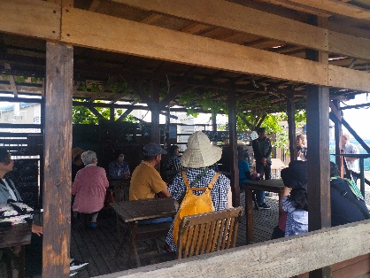

▲大阪産（もん）Deクッキング（8月）

▲「旅するさんち」ツアー



**おめでとうございます　～農の匠感謝状贈呈～**

９月８日、矢倉龍男さん（千早赤阪村）と中村弘道さん（大阪狭山市）の農の匠感謝状贈呈式が行われました。矢倉さんは平成５年から３０年間、農の匠として活動。千早赤阪村で初めての花き栽培を導入し、花き出荷部会を組織して夏小菊をはじめとする花きの共販体制・周年出荷体系を確立しました。中村弘道さんも

平成５年から３０年間、農の匠として活動。ぶどう

の育種家としても高い実績を誇ります。アーチ型ハ

ウスの導入や炭酸ガス施用など、地域でもいち早く

新技術を導入し、高品質なぶどう生産に取り組むほ

か、管内の若手農業者団体の視察受け入れや講習会

の講師を務めるなど、後進の育成や地域農業の振興

に尽力されました。

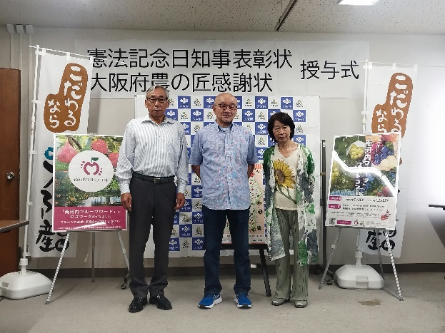

▲矢倉さん（左）、中村さん（中央）



南河内農と緑の総合事務所　　　　　　　　　　　令和5年10月発行　第203号

〒584-0031　富田林市寿町２－６－１　南河内府民センター内/TEL0721(25)1131（代表） FAX0721(25)0425

メール: minamikawachinotomidori-g04@sbox.pref.osaka.lg.jp

ホームページ　<http://www.pref.osaka.lg.jp/minamikawachinm/m_index/index.html>